Lanester. Karaté : 1er passage de ceintures noires
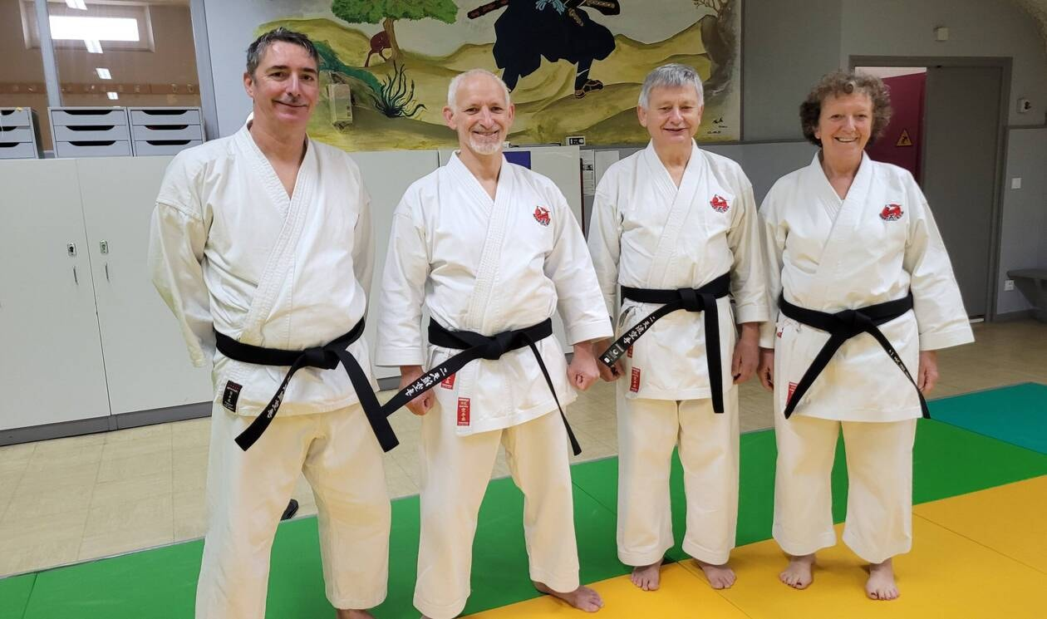
Quatre karatékas de la section karaté du Foyer laïque, François Jouannic, Michel Bernard, Christophe Audo et Brigitte Royé se sont rendus au dojo, la semaine dernière, pour le 1er examen de ceinture noire. Âgés de 55 à 67 ans et ayant tous six licences de karaté, ils se présentaient pour la première fois à l’examen. À l’issue des six épreuves (technique et à dominante combat), ils ont obtenu leur ceinture noire. « L’examen a duré 1 h et 45 mn et ils ont été évalués soit individuellement soit en binômes, selon la nature des épreuves », indique Pierre-Yves Le Trocquer, responsable de la section. | OUEST-FRANCE

